Отчёт по лабораторной работе 8
Настройка SMTP-сервера
Элсаиед Адел
Содержание

1 Цель работы
Приобретение практических навыков по установке и конфигурированию SMTP-сервера.

2 Выполнение

2.1 Установка и настройка почтового сервера Postfix
- На виртуальной машине server выполнен вход под пользовательской учётной записью с последующим переходом в режим суперпользователя с помощью команды sudo -i. После получения прав администратора произведена установка необходимых пакетов Postfix и почтового клиента s-nail с использованием пакетного менеджера dnf.
- 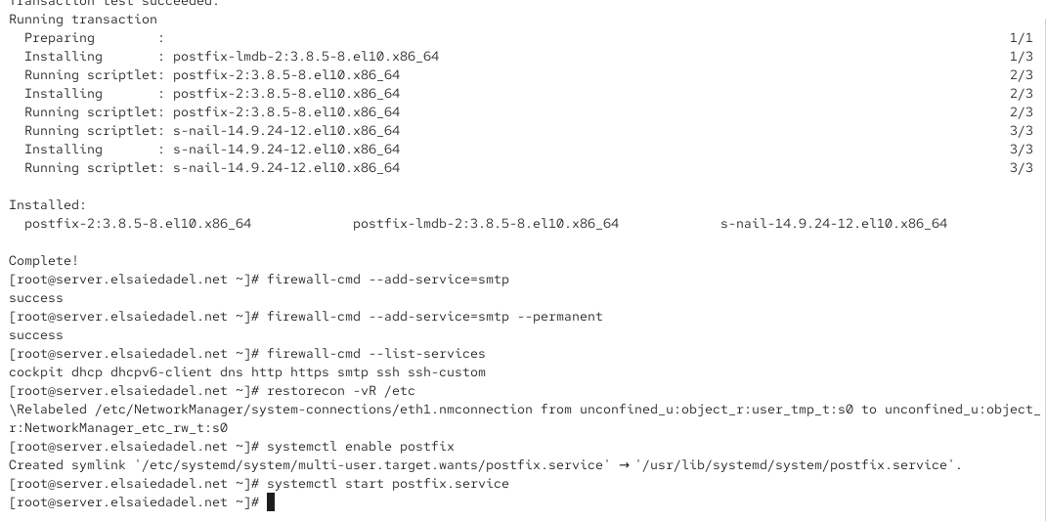
- Рис. 1: Установка Postfix и s-nail на сервере
- Для обеспечения работы почтового сервиса в межсетевом экране выполнено добавление службы SMTP. Служба разрешена как во временной конфигурации, так и на постоянной основе. Проверка активных сервисов подтвердила наличие SMTP в списке разрешённых.
- С целью корректной работы служб в условиях включённого SELinux выполнено восстановление контекстов безопасности в каталоге /etc с помощью утилиты restorecon.
- 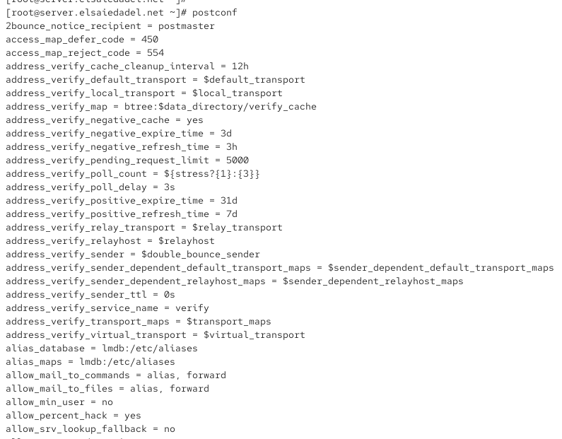
- Рис. 2: Восстановление SELinux-контекстов
- Почтовая служба Postfix была добавлена в автозагрузку и запущена средствами systemd. Служба успешно инициализировалась и перешла в рабочее состояние.
- 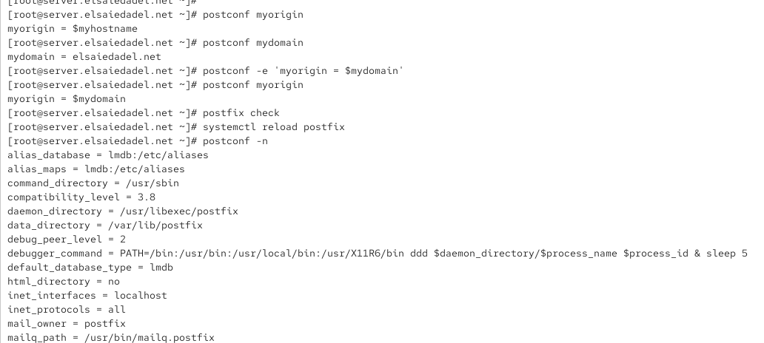
- Рис. 3: Запуск и включение Postfix

2.2 Изменение параметров Postfix с использованием postconf
- Выполнен просмотр текущих параметров конфигурации Postfix. Отдельно проверены значения параметров myorigin и mydomain. Установлено, что доменное имя соответствует логину пользователя и домену elsaiedadel.net.
- 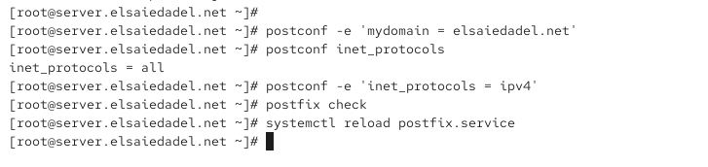
- Рис. 4: Просмотр параметров Postfix
- Значение параметра myorigin было изменено на значение параметра mydomain. После изменения выполнена повторная проверка параметра, подтверждающая успешное применение настроек.
- 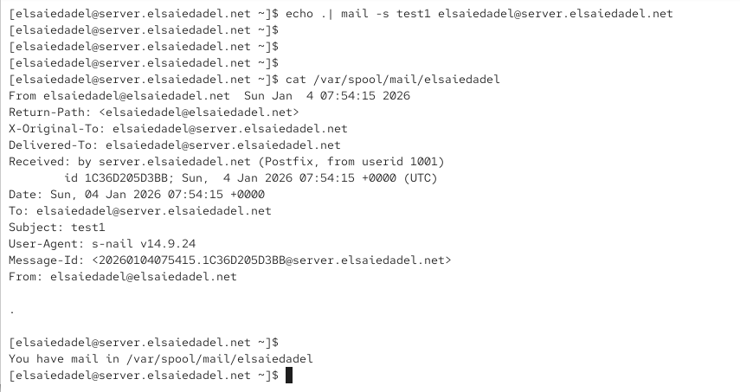
- Рис. 5: Изменение параметра myorigin
- Выполнена проверка корректности конфигурации Postfix, после чего произведена перезагрузка конфигурационных файлов службы.
- Просмотрены все параметры Postfix, отличающиеся от значений по умолчанию. Дополнительно задано фиксированное значение домена и отключена поддержка IPv6, оставив только протокол IPv4.
- 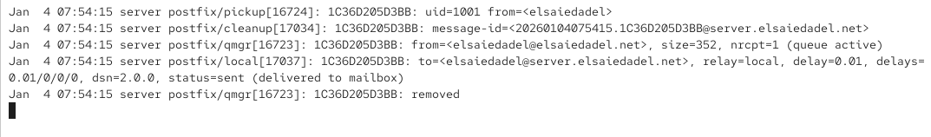
- Рис. 6: Отключение IPv6 и проверка конфигурации

2.3 Проверка работы Postfix на сервере
- Под пользовательской учётной записью на сервере выполнена отправка тестового письма самому себе с помощью утилиты mail. Сообщение успешно принято почтовой системой.
- 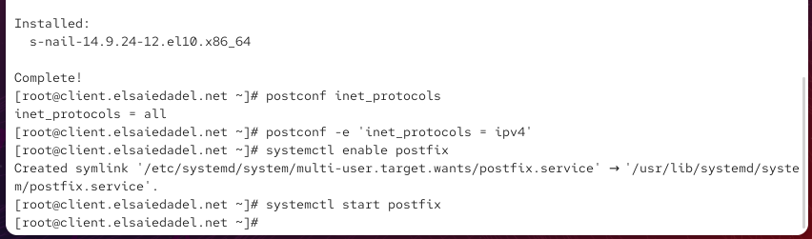
- Рис. 7: Отправка тестового письма с сервера
- Анализ журнала /var/log/maillog показал, что письмо было успешно доставлено в локальный почтовый ящик, о чём свидетельствуют строки со статусом доставки в mailbox. Также в каталоге /var/spool/mail обнаружен файл пользователя с содержимым отправленного письма.
- 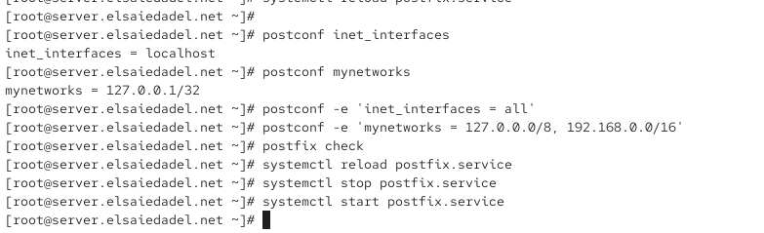
- Рис. 8: Журнал доставки почты на сервере

2.4 Настройка и проверка клиента Postfix
- На виртуальной машине client выполнен вход в систему с последующим переходом в режим суперпользователя. Установлены пакеты Postfix и s-nail, после чего отключена поддержка IPv6 и запущена почтовая служба.
- 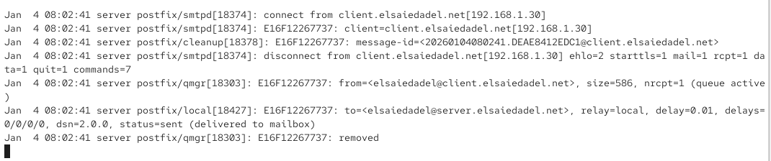
- Рис. 9: Установка и запуск на клиенте
- При первой попытке отправки письма с клиента сервер принимал соединение, однако доставка была невозможна из-за ограничений параметров сетевых интерфейсов и доверенных сетей.
- На сервере выполнен просмотр параметров inet_interfaces и mynetworks. После этого Postfix был настроен на прослушивание всех сетевых интерфейсов и добавление внутренней сети 192.168.0.0/16 в список доверенных.
- После перезагрузки конфигурации и перезапуска службы Postfix повторная отправка письма с клиента завершилась успешно. В журнале сервера зафиксировано принятие и доставка сообщения в локальный почтовый ящик пользователя.
- 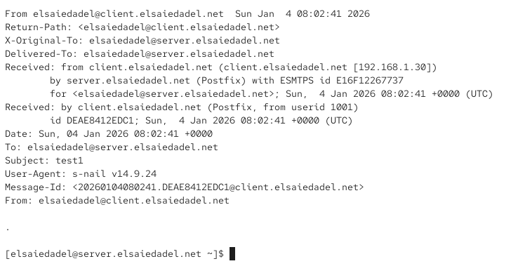
- Рис. 10: Успешная доставка письма с клиента

2.5 Конфигурация Postfix для доменного адреса и устранение ошибок доставки
- С виртуальной машины client под пользовательской учётной записью выполнена попытка отправки почтового сообщения на доменный адрес вида user@elsaiedadel.net. После отправки сообщения произведена проверка очереди Postfix, в которой зафиксировано сообщение со статусом ожидания доставки и ошибкой подключения к SMTP-службе сервера.
- 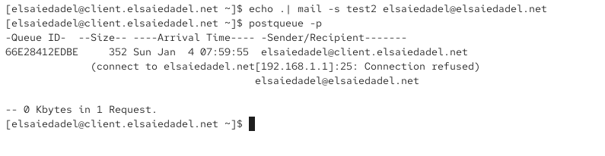
- Рис. 11: Сообщение в очереди Postfix и ошибка Connection refused
- На сервере выполнен анализ журнала /var/log/maillog. В журнале обнаружены записи, указывающие на отклонение сообщения и формирование уведомления о недоставке. Причиной являлась некорректная маршрутизация доменной почты, что подтверждается статусами status=bounced и status=deferred.
- 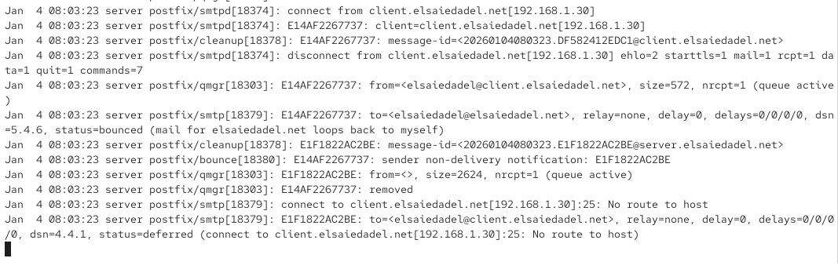
- Рис. 12: Лог Postfix с ошибкой доставки доменной почты
- Для корректной обработки доменной почты выполнена настройка DNS. В файле прямой зоны домена elsaiedadel.net добавлена MX-запись, указывающая на почтовый сервер mail.elsaiedadel.net, а также A-запись для данного имени.
- 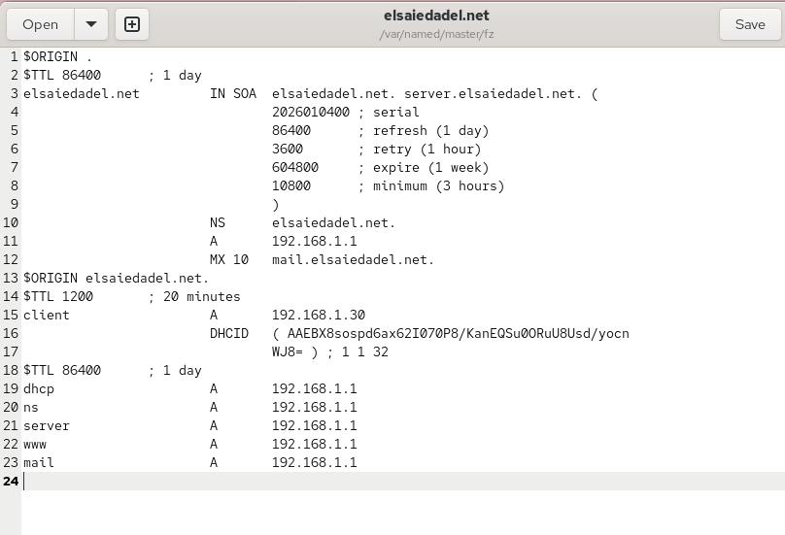
- Рис. 13: Прямая DNS-зона с MX-записью
- Дополнительно выполнена настройка обратной DNS-зоны сети 192.168.1.0/24. В зоне добавлены PTR-записи для сервера, клиента и почтового узла, что обеспечивает корректное обратное разрешение имён.
- 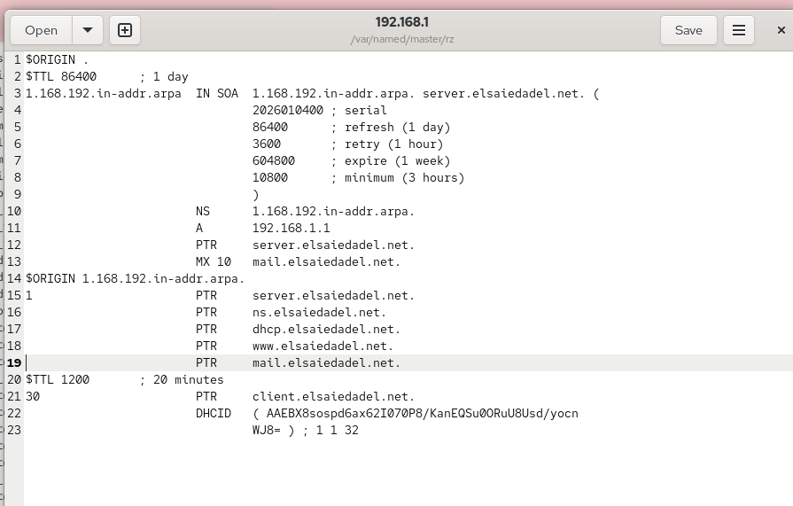
- Рис. 14: Обратная DNS-зона с PTR-записями
- После внесения изменений файлы зон были сохранены, а временные файлы журналов удалены. В конфигурации Postfix добавлен домен в параметр mydestination, что определяет сервер как конечную точку доставки почты для данного домена.
- Для применения изменений выполнена проверка конфигурации Postfix, перезагрузка службы Postfix, восстановление SELinux-контекстов для каталогов /etc и /var/named, а также перезапуск DNS-службы named.
- 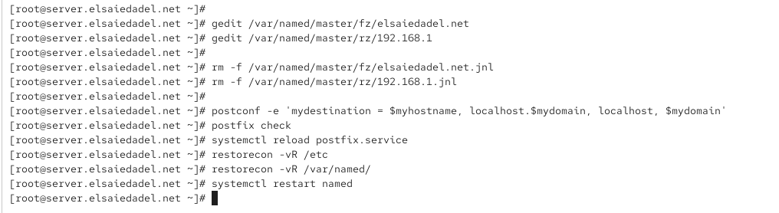
- Рис. 15: Применение изменений Postfix и DNS
- После перезапуска служб выполнена повторная обработка очереди сообщений. Ранее отложенные письма были успешно доставлены адресату, что подтверждается отсутствием сообщений в очереди и соответствующими записями в журнале.
- 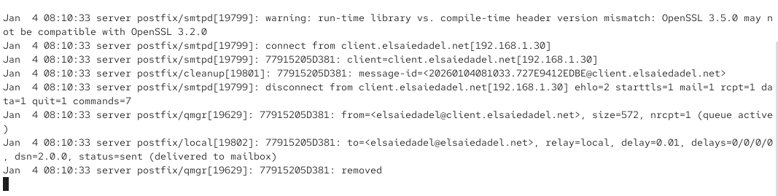
- Рис. 16: Успешная доставка доменной почты
- Проверка содержимого локального почтового ящика пользователя на сервере показала наличие письма, отправленного с клиента на доменный адрес. В заголовках сообщения зафиксировано корректное имя отправителя, получателя и почтового сервера.
- 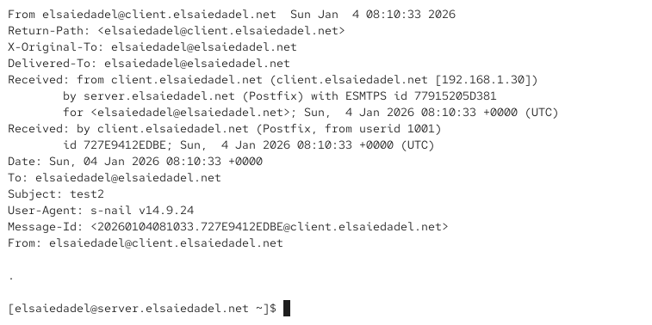
- Рис. 17: Полученное доменное письмо в почтовом ящике

2.6 Внесение изменений в настройки внутреннего окружения виртуальных машин
- На виртуальной машине server выполнен переход в каталог /vagrant/provision/server/. Текущая конфигурация DNS-сервера была скопирована в каталог provision для последующего автоматического применения при развёртывании виртуальной машины.
- 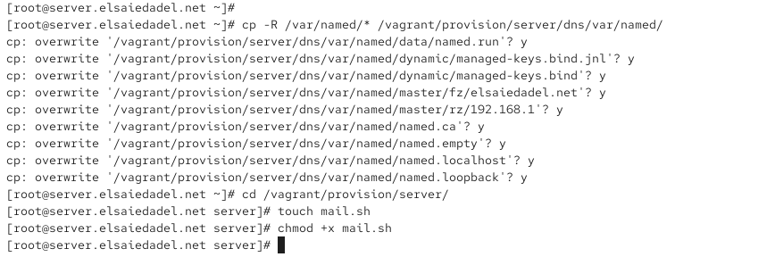
- Рис. 18: Копирование конфигурации DNS в provision
- В каталоге /vagrant/provision/server создан исполняемый файл mail.sh, предназначенный для автоматической установки и настройки почтового сервера Postfix. Файл содержит инструкции по установке пакетов, настройке firewall, конфигурации Postfix и перезапуску службы.
- 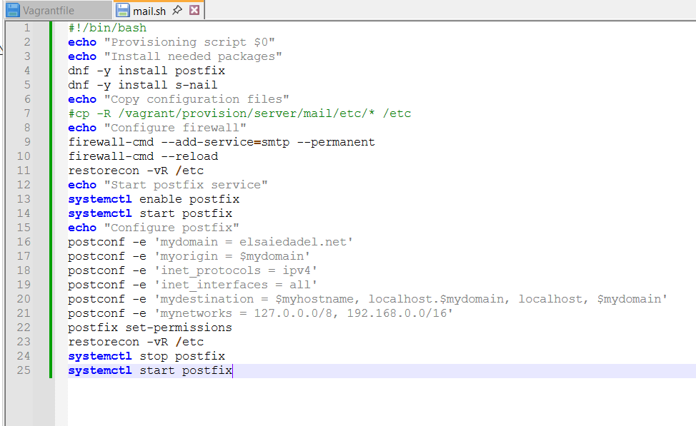
- Рис. 19: Скрипт mail.sh для сервера
- Аналогичный скрипт mail.sh создан в каталоге /vagrant/provision/client для виртуальной машины client. Скрипт выполняет установку Postfix и s-nail, отключает IPv6 и запускает почтовую службу.
- 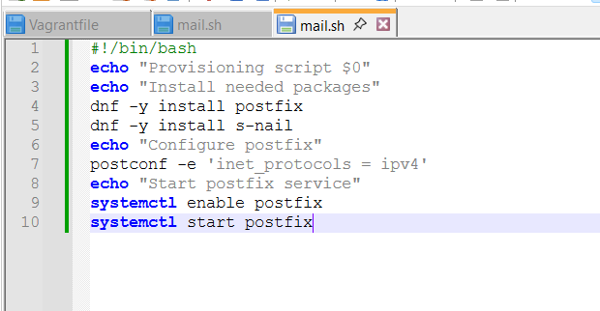
- Рис. 20: Скрипт mail.sh для клиента
- Созданные provisioning-скрипты были предназначены для последующего подключения в файле Vagrantfile, что позволяет автоматически настраивать почтовую подсистему при запуске виртуальных машин server и client.

3 Вывод
В ходе выполнения лабораторной работы была выполнена установка и настройка почтового сервера Postfix на виртуальных машинах server и client. Настроены основные параметры почтовой системы, обеспечивающие локальную и доменную доставку сообщений, выполнена конфигурация межсетевого экрана и корректировка параметров SELinux. Проведена проверка работы Postfix при отправке писем с сервера и клиента, а также устранены ошибки доставки, связанные с настройкой сетевых параметров и DNS. Дополнительно реализована автоматизация конфигурации почтовой подсистемы с использованием provisioning-скриптов, что обеспечивает воспроизводимость и упрощает развёртывание почтового сервера в виртуальной среде.

4 Контрольные вопросы
1. В каком каталоге и в каком файле следует смотреть конфигурацию Postfix?
Основная конфигурация Postfix располагается в каталоге /etc/postfix. Главным конфигурационным файлом является файл main.cf, в котором задаются основные параметры работы почтового сервера. Дополнительно для настройки сервисов используется файл master.cf.
2. Каким образом можно проверить корректность синтаксиса в конфигурационном файле Postfix?
Для проверки корректности синтаксиса конфигурационных файлов Postfix используется команда postfix check. Она выполняет анализ настроек и сообщает о наличии ошибок или несоответствий в конфигурации.
3. В каких параметрах конфигурации Postfix требуется внести изменения для настройки возможности отправки писем не на локальный хост, а на доменные адреса?
Для обеспечения отправки почты на доменные адреса необходимо изменить значения следующих параметров: - mydomain — задаёт доменное имя почтового сервера; - myorigin — определяет домен, добавляемый к исходящим письмам; - inet_interfaces — задаёт интерфейсы, на которых Postfix принимает соединения; - mynetworks — определяет список доверенных сетей; - mydestination — указывает домены, для которых сервер является конечной точкой доставки почты.
4. Приведите примеры работы с утилитой mail по отправке письма, просмотру имеющихся писем и удалению письма.
Отправка письма выполняется с помощью утилиты mail с указанием темы и адресата.
Просмотр входящих писем осуществляется при запуске утилиты mail без параметров, после чего отображается список сообщений в почтовом ящике.
Удаление письма выполняется из интерактивного режима mail путём указания номера сообщения и команды удаления, после чего изменения сохраняются при выходе из программы.
5. Приведите примеры работы с утилитой postqueue.
Для просмотра очереди почтовых сообщений используется команда postqueue -p, которая отображает все письма, ожидающие доставки.
Число сообщений в очереди определяется по количеству записей, выведенных данной командой.
Для повторной отправки всех сообщений, находящихся в очереди, используется команда postqueue -f.
Удаление конкретного письма из очереди выполняется по его идентификатору с использованием соответствующей команды управления очередью Postfix.

